АДАПТАЦИЯ ШАГА ПО ВРЕМЕНИ В МОДЕЛИ
ТИПА «ДИФФУЗНОЙ ГРАНИЦЫ»
НА ОСНОВЕ УРАВНЕНИЯ АЛЛЕНА–КАНА

А. С. Пономарев, Е. В. Зипунова, А. А. Кулешов, Е. Б. Савенков

Институт прикладной математики им. М. В. Келдыша РАН
ponomarev.as@keldysh.ru

Предмет исследования работы – модель развития канала электрического пробоя типа диффузной границы, основанная на уравнении типа Аллена–Кана. Дано краткое описание модели, приведена используемая авторами явная разностная схема. Временные масштабы процессов в моделируемой системе существенно различаются, поэтому закономерно использование адаптации расчетного шага по времени.
В работе исследованы три различных метода адаптации шага по времени в указанной модели. Для двух методов, предложенных ранее в близких по тематике статьях других авторов, проведен теоретический анализ, выявлена определенная их общность. Третий метод предложен авторами настоящей работы, дано его теоретическое обоснование, приведены детали реализации. Для всех трех алгоритмов адаптации выполнены численные эксперименты в модели с определенными упрощающими допущениями. Получены ошибки решения для различных величин ускорения расчета; выявлен наиболее эффективный из рассмотренных алгоритмов. В результате удалось добиться существенного ускорения расчета при приемлемой величине ошибки, используя метод, простой с точки зрения реализации и с малыми вычислительными затратами.
Исследованные методы адаптации шага по времени универсальны – они могут использоваться и в других моделях типа диффузной границы, основанных на уравнении Аллена–Кана.

Ключевые слова: модель типа диффузной границы, уравнение Аллена–Кана, адаптация шага по времени.

TIME STEP ADAPTATION IN A DIFFUSE INTERFACE MODEL
BASED ON ALLEN–CAHN EQUATION

A. S. Ponomarev, E. V. Zipunova, A. A. Kuleshov, E. B. Savenkov

Keldysh Institute of Applied Mathematics (Russian Academy of Sciences)

The subject of the present paper is a diffuse interface model describing the development of an electrical breakdown channel. The model is based on the Allen–Cahn equation. A brief description of the model is given; the explicit finite difference scheme used is stated. Time scales of processes in the system vary significantly, thus the use of a calculation time step adaptation is appropriate.
Three different adaptive time-stepping methods for the model are investigated. Two of them are previously proposed in articles on similar themes by other authors. For these methods, theoretical analysis is performed and a certain community is identified. The third method is a new one proposed by the authors, with its theoretical base and implementation details given. Computational experiments are performed for all the three adaptation algorithms, with some simplifying assumptions in the model. Solution errors are obtained for various acceleration values of the calculations. The most effective of the considered methods is exposed. As a result, a significant boost of the calculations with acceptable error values is achieved, using a method that is simple in terms of implementation and with low computational costs.
The analysed adaptation methods can also be applied in other diffuse interface models based on Allen–Cahn equation – in this regard, the methods are universal.

Key words and phrases: diffuse interface model, Allen–Cahn equation, adaptive time-stepping method.

1. Введение
Модели типа диффузной границы в настоящее время составляют целый класс подходов для решения прикладных задач гидродинамики [1–3], механики деформируемого тела и теории трещин [4], материаловедения [5], солидификации и теории фазовых переходов [6–8], описания кристаллических структур [9–11]. Предметом исследования авторов является модель подобного класса, предложенная в статье [12], описывающая развитие канала электрического пробоя в твердом диэлектрике. Ее подробное описание и анализ можно найти в работах [13–15].
Вещество в моделируемой системе находится в нескольких различных состояниях – фазах, – причем вещество в одной и той же фазе образует некоторые однородные области. В соответствии с методом диффузной границы распределение фаз вещества описывается гладкой функцией , называемой фазовым полем. В областях однородности каждой из фаз функция близка к определенной константе; в переходной зоне (внутри «диффузной границы») – меняется пусть и быстро, но непрерывно. Характерная толщина граничной зоны определяется параметрами модели.
Исследуемая модель состоит из двух дифференциальных уравнений в частных производных; основной интерес в настоящей работе представляет второе из них – уравнение динамики фазового поля типа Аллена–Кана.
Для системы типично следующее поведение: развитие канала пробоя происходит стремительно, но ему предшествует долгий период крайне медленных изменений в системе. Такое различие временных масштабов событий вызывает проблемы при моделировании – использование регулярной по времени расчетной сетки в методе конечных разностей видится нерациональным.
Цель настоящей работы – исследовать различные методы адаптации расчетного шага по времени для описанной модели. К отбираемым подходам авторы предъявляли два основных требования: во-первых, подход должен быть не слишком сложен с точки зрения программной реализации, во-вторых, не требовать значительного объема дополнительных вычислений.
В результате исследовано три различных подхода к адаптации: первый предложен в статье [16], второй – в статье [17], третий – авторами настоящей работы.
В работе приведено краткое описание исследуемой математической модели и используемая разностная схема. Далее проведен теоретический анализ методов адаптации шага по времени, предложенных в статьях [16] и [17], учитывая определенную их общность. Затем авторами предложен третий метод адаптации, объяснены детали его реализации, дано их математическое обоснование. Наконец, описан проведенный вычислительный эксперимент, представлены его результаты и сравнение методов адаптации между собой.

2. Математическая модель
Приведем краткое описание исследуемой математической модели. Подробное описание физического смысла уравнений и параметров модели можно найти в работе [15].
Рассматривается ограниченная область пространства . Распределение фаз вещества в ней задается гладкой функцией , , – фазовым полем; вещество может находиться в одной из двух фаз: – «неповрежденное», – «полностью разрушенное» (то есть относящееся к каналу пробоя), – а также в промежуточных состояниях в области диффузной границы: , , мало.
Диэлектрическая проницаемость среды задается следующей формулой:
Здесь – диэлектрическая проницаемость неповрежденной среды, – интерполирующая функция, – регуляризующий параметр. Запись означает функциональную зависимость от .
Помимо фазового поля , состояние системы описывает функция , , – потенциал электрического поля.
Постулируется следующее выражение для свободной энергии системы:
Здесь , – числовые параметры модели, константы; обозначает евклидову норму в .
Принимается, что динамика системы описывается следующими двумя уравнениями:
Здесь константа – числовой параметр модели, называемый подвижностью. Говоря нестрого, согласно первому уравнению электрический потенциал распределяется так, чтобы свободная энергия была минимальной при заданном распределении фазового поля ; согласно второму – фазовое поле с определенной скоростью эволюционирует так, чтобы свободная энергия была минимальной при заданном распределении электрического потенциала .
Отыскав явно вариационные производные в двух уравнениях выше, получим следующую систему уравнений:
(1)
(2)
Здесь . Система состоит из двух уравнений относительно скалярных полей и и описывает их совместную эволюцию.
Уравнение (2) имеет вид
где
(3)
есть определенная нелинейная функция от , которая к тому же зависит от как от параметра. Таким образом, перед нами нелинейное уравнение типа Аллена–Кана [18].
Из вывода модели очевидна следующая запись формулы для плотности свободной энергии:
(4)
В рассматриваемой задаче функция имеет различное поведение в зависимости от значения , как было показано в работе [15]. Возможны три случая в соответствии со значением параметра
а именно:
- «слабое напряжение», : монотонно убывает;
- «среднее напряжение», : унимодальна, убывание сменяется возрастанием;
- «сильное напряжение», : монотонно возрастает.
Наибольший интерес для практики моделирования представляет случай «сильного напряжения», так как именно тогда канал пробоя развивается из сколь угодно малых возмущений неповрежденной среды.

3. Разностная схема

3.1. Упрощающие допущения
Для описанной модели будем использовать разностную схему из работы [15], где предварительно делается ряд допущений, упрощающих задачу. Кратко перечислим их.
Система (1), (2) рассматривается в замкнутой области , где – некоторый отрезок. Пусть , а также задано начальное условие , то есть диэлектрическая проницаемость неповрежденной среды и начальное распределение фаз зависят только от . На считаем заданным следующее граничное условие на : , , а также на «гранях» области , перпендикулярных осям и ; следующее граничное условие на : , , где , , а также на «гранях» , перпендикулярных осям и .
Учитывая описанные краевые условия, решение системы уравнений (1), (2) ищется в виде , . Решение известно аналитически, и система, таким образом, сводится к единственному уравнению
(5)
на функцию в области , с начальным условием
(6)
и граничным условием
(7)
Здесь – константа. В дальнейшем именно будет считаться параметром модели, конкретные значения и при этом неважны.
Так как в рассматриваемой постановке задачи – константа, то вместо будем писать .
Для простоты анализа везде далее считается константой.

3.2. Разностная схема
Для аппроксимации дифференциальной задачи (5), (6), (7) в работе [15] предложено разностное уравнение
(8)
и используется разностная схема
(9)
(10)
Схема четырехточечная, явная, на регулярной сетке с временным шагом и пространственным шагом , с числом узлов пространственной сетки . Координаты узлов сетки – , , . есть значение сеточной функции в узле .

3.3. Схема с адаптивным шагом по времени
При работе с моделью возникает следующая проблема. Характерным поведением системы является резкое, стремительное образование канала пробоя, которому предшествует длительный период очень слабых и медленных изменений в системе. Шаг расчетной сетки по времени должен быть достаточно мал для адекватного моделирования быстрых процессов в системе (косвенно это выражается, например, условием устойчивости схемы, представленном в работе [15]); однако настолько сильное разрешение по времени оказывается избыточным в период медленной эволюции системы. Таким образом, использование регулярной по времени сетки видится нерациональным.
При переходе между временными слоями и будем использовать переменный шаг по времени . Уравнение (9) приобретает вид
(11)
Далее будет рассмотрено несколько подходов к вычислению . Общая формула его расчета
(12)
то есть величина (рассчитываемая по своей формуле для каждого подхода) ограничивается снизу и сверху заранее выбранными значениями и соответственно. Последние выбираются эмпирически, исходя из критериев устойчивости, точности и скорости расчета.

4. Адаптации по фазовому полю и по энергии

4.1. Формулировка методов
Рассмотрим первые два подхода к адаптации шага по времени, предложенные в статьях [16] и [17] соответственно. Введем их вместе из-за определенной общности:
(13)
(14)
Числовые константы и подбираются эмпирически. Здесь и далее символами и обозначаются сеточные функции, в большинстве случаев – разностные производные ( – индексы на сетке, целые либо полуцелые).
В формуле (13) в качестве удобно использовать
из левой части разностного уравнения (8). Дополнительные вычисления не потребуются, так как в расчете уже используется значение правой части уравнения (8). Если такой подход неприменим (например, из-за проблем с синхронизацией параллельных вычислений), то можно использовать производную , сохраненную с предыдущего временного слоя.
В формуле (14) в знаменателе находится модуль разностной производной полной энергии . В силу вывода уравнений (1), (2) динамики системы, в адекватном расчете либо отрицательна, либо крайне мала по модулю (сеточный эффект колебания системы вблизи минимума ).
Плотность энергии вычисляется из уравнения (4), для чего необходима разностная производная . Предлагается использовать следующие формулы:
В формуле (14) будем использовать разностную производную энергии с предыдущего временного слоя
положив .
Использование формулы (13) для расчета будем условно называть адаптацией по фазовому полю, формулы (14) – адаптацией по энергии.

4.2. Связь с нормированием приращения фазового поля
Общность описанных двух подходов заключается в следующем. Для адаптации по фазовому полю рассмотрим норму приращения :
Выходит нормирование приращения фазового поля (с оговоркой на ограничения через и ).
В случае адаптации по энергии можно провести похожее рассуждение. Из вывода уравнения (2) верно следующее равенство:
что для сеточных функций дает
Здесь обозначена сеточная -норма:
Таким образом, при адаптации по энергии
Авторы не стали отклоняться от предложенного в работе [17] метода адаптации, однако из проделанных рассуждений получается, что из модуля производной энергии в формуле (14) логичнее было бы извлечь квадратный корень, чтобы выполнялось .

5. Адаптация по устойчивости

5.1. Идея подхода
В работе [15] предложено следующее условие устойчивости разностной схемы (9), (10):
(15)
Это неравенство получено применением для уравнения (8) спектрального признака устойчивости. Строго говоря, спектральный признак не дает достаточных условий устойчивости для нелинейных задач, однако на практике ее можно ожидать.
Неравенство (15) с первым аргументом минимума эквивалентно соотношению
(16)
где – константа, выбранная, во-первых, для создания «запаса» в оценке, во-вторых, для удобства формульной записи. Существенно, что
Основная идея подхода к адаптации, предлагаемого авторами в этом разделе, заключается в том, чтобы в неравенстве (16) заменить формальный максимум по на максимум по значениям сеточной функции на текущем временном слое и, естественно, взять наибольшее возможное . Таким образом получается следующая формула адаптивного шага по времени:
(17)
Этот метод будем условно называть адаптацией по устойчивости.
Идея описанного подхода подразумевает, что для корректной работы схемы должно быть достаточно , позволяя отказаться от подбора константы. При большей желаемой точности расчета можно провести подбор .
Однако формула (17) в чистом виде имеет критический недостаток из-за вида функции и нуждается в доработке, которая будет проделана в следующем подразделе.

5.2. Детали реализации метода
Будем считать, что значения параметров модели относятся к случаю, представляющему наибольший практический интерес, – случаю «сильного напряжения» (см. [15]). Функция , заданная формулой (3), строго возрастает, имея на интервале положительную производную. Так как на выполнено , , то . Более того, вблизи точки и вовсе верно , . Исходя из этих соображений, можно полуэмпирически заключить, что поведение функции определяется главным образом поведением функции .
В работе [15] проводится анализ функции , заданной выражением (2), вблизи точки . Далее будет приведено определенное обобщение предыдущих результатов, полезное для глубокого понимания вопроса.
Приведем формулы для производных функций и :
(18)
Рассмотрим замену переменной , , . Домножим на функцию , получим
Таким образом, в результате двух преобразований получена функция, имеющая очевидный поточечный предел при .
Производные порядка по и по легко выражаются друг через друга:
где обозначена .
Очевидное утверждение о поточечной сходимости может быть значительно усилено.
Утверждение 1. Пусть произвольное. На отрезке для любого порядка имеет место равномерная сходимость производных
при .
Доказательство. Обозначим исследуемую функцию .
Зафиксируем . Представим на отрезке в виде функционального ряда следующим образом:
Ряд сходится равномерно по . Действительно,
то есть рассматриваемый ряд из положительных членов мажорируется геометрической прогрессией с основанием .
Обозначим
В этих обозначениях .
Все функциональные ряды также сходятся на равномерно по , так как мажорируются сходящимися рядами
где – положительный при многочлен степени .
Рассмотрим ряд из производных членов ряда :
Полученный ряд есть , домноженный на и ограниченную функцию, следовательно, он сходится на равномерно. Так как и сам , и ряд из его непрерывных производных равномерно сходятся, то можно продифференцировать почленно, то есть
Как говорилось ранее, . Дифференцируя, получаем
По индукции заключаем, что есть сумма , , домноженных на ограниченные функции.
Теперь рассмотрим отрезок и . Легко видеть, что на равномерно по , в частности, . Тогда, очевидным образом, . Помимо этого, так как любая производная представляется в виде суммы , домноженных на ограниченные функции, то верно
на равномерно по при . ■
Замечание 1. В утверждении 1, как можно заключить из его доказательства, равномерная по сходимость имеет асимптотику .
Неформально смысл утверждения 1 состоит в справедливости приближенных представлений
Доказанная для всех производных на равномерная сходимость влечет в том числе сходимость нулей функций, интервалов знакопостоянства и точек экстремумов, а также интервалов выпуклости- вогнутости. Из вида функции следует, что при достаточно большом и на отрезке функция монотонно убывает, вначале убывает, затем возрастает; имеет три промежутка роста (начиная с убывания), два экстремума и корень. Отсюда становится совершенно ясным полученный в работе [15] порядок корней и точек экстремума и порядок модулей экстремумов .
имеет ноль , а также локальный минимум и локальный максимум в точках
соответственно. Поэтому функция в формуле (17) крайне неудобна из-за слагаемого : вблизи оно достигает больших по модулю значений и к тому же имеет ноль, так что при взятии модуля в зоне больших значений возникает резкий «провал» до . Чтобы решить проблему, мажорируем гладкой функцией, не имеющей такого недостатка. Преобразуя выражение (18), имеем
Поведение функции вблизи определяется слагаемым . Поменяем его знак и получим функцию

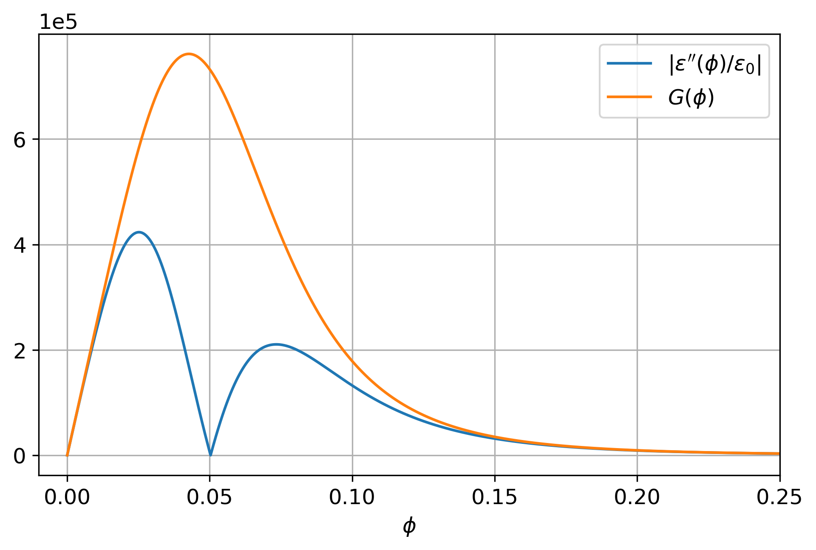
Рис. 1. Гладкая оценка сверху для , .
(19)
на . Имеем (рис. 1).
Наконец, используя , заданную выражением (19), получим оценку
и заменим ею в формуле (17) метода адаптации по устойчивости:
(20)
Таблица 1. Параметры модели в расчете.
Название | Параметр | Значение
Электрическое напряжение
Энергия роста ед. длины канала
Диэлектрическая проницаемость
Подвижность
Характерная толщина границы
Регуляризующий параметр
Размер образца
Продолжительность опыта
Шаг по пространству
Минимальный шаг по времени
Максимальный шаг по времени

6. Вычислительный эксперимент

6.1. Параметры модели, краевые условия
Создана программа, реализующая в рамках разностной схемы (10), (11), (12) перечисленные ранее алгоритмы адаптации временного шага: по фазовому полю (13), по энергии (14) и по устойчивости (20).
Будем использовать параметры модели, отражающие реальный физический эксперимент: см. табл. 1. Часть параметров (, ) являются полноценными физическими величинами, часть (, ) могут быть подобраны для согласования модели с результатами эксперимента. Чертой отделены параметры, которые либо происходят из связанных с диффузной границей допущений (, ), либо описывают расчетную сетку.
При подстановке значений параметров в условие (15) устойчивости разностной схемы получаем . Неравенство с первым аргументом минимума является ограничением, происходящим из свойств функции (см. формулу (16)). Оно может быть ослаблено в зависимости от значений на текущем временном слое. Неравенство со вторым аргументом носит безусловный характер. Поэтому качестве взято значение ; удовлетворяет обоим неравенствам и может рассматриваться как шаг по времени до введения адаптации.
Число узлов сетки по пространству , по времени – , а именно .
Зададим следующие краевые условия:
(21)
(22)
Функция отлична от в небольшой области вокруг , где «прогибается» как один период синусоиды, достигая минимума .

6.2. Структура сетки с переменным шагом по времени
В настоящем подразделе описана техническая особенность расчетной сетки, внедренная авторами при создании программы. Это техническое решение лишь одно из возможных, и его понимание не является необходимым для восприятия решаемой задачи в целом.
Итак, на каждом временном слое номер используется своя величина шага . Таким образом, расчетная сетка теряет регулярность по времени, и сравнение разных решений по сеточной норме становится нетривиальной задачей. Введем у нерегулярной сетки определенную структуру, в которой сконцентрируем всю сложность вопроса, избегая при этом использования сеточной интерполяции для анализа результатов расчетов.
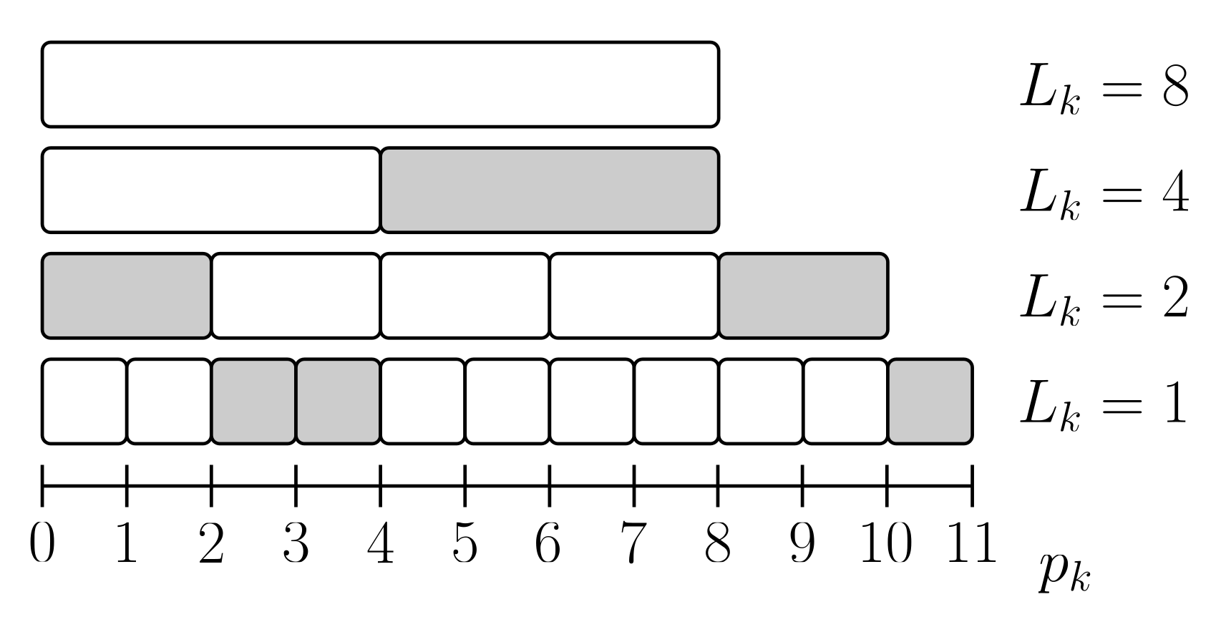
Рис. 2. Все возможные интервалы допустимых разбиений для ;
пример допустимого разбиения выделен цветом.
Пусть , то есть временной промежуток разбит узлом на равных отрезков длиной каждый. Над этим разбиением введем структуру «типа дерева отрезков» (см., например, [19, подраздел 1.2.3.1]). Говоря формально, будем считать допустимыми лишь разбиения вида , где , строго возрастают, , ; , , и к тому же (делится нацело). Все возможные интервалы допустимых разбиений образуют подобие двоичного дерева, схематично изображенного на рис. 2.
Описанная структура замечательна тем, что если из любых двух допустимых разбиений и выбрать по интервалу, то либо эти интервалы не пересекаются, либо совпадают, либо один строго вложен в другой. Следовательно, любые два соседних узла объемлющего разбиения (пересечение в смысле множеств) соседствуют также в или в – в таком смысле оптимально.
При адаптации шага по времени в выражении (11) разностной схемы (10), (11), (12) на слое будем использовать максимальное , , к тому же допустимое описанным разбиением «типа дерева отрезков» временного промежутка на отрезков, а именно:
Для сравнения по равномерной норме двух сеточных решений и на разбиениях и соответственно ограничим их оба на объемлющем разбиении .
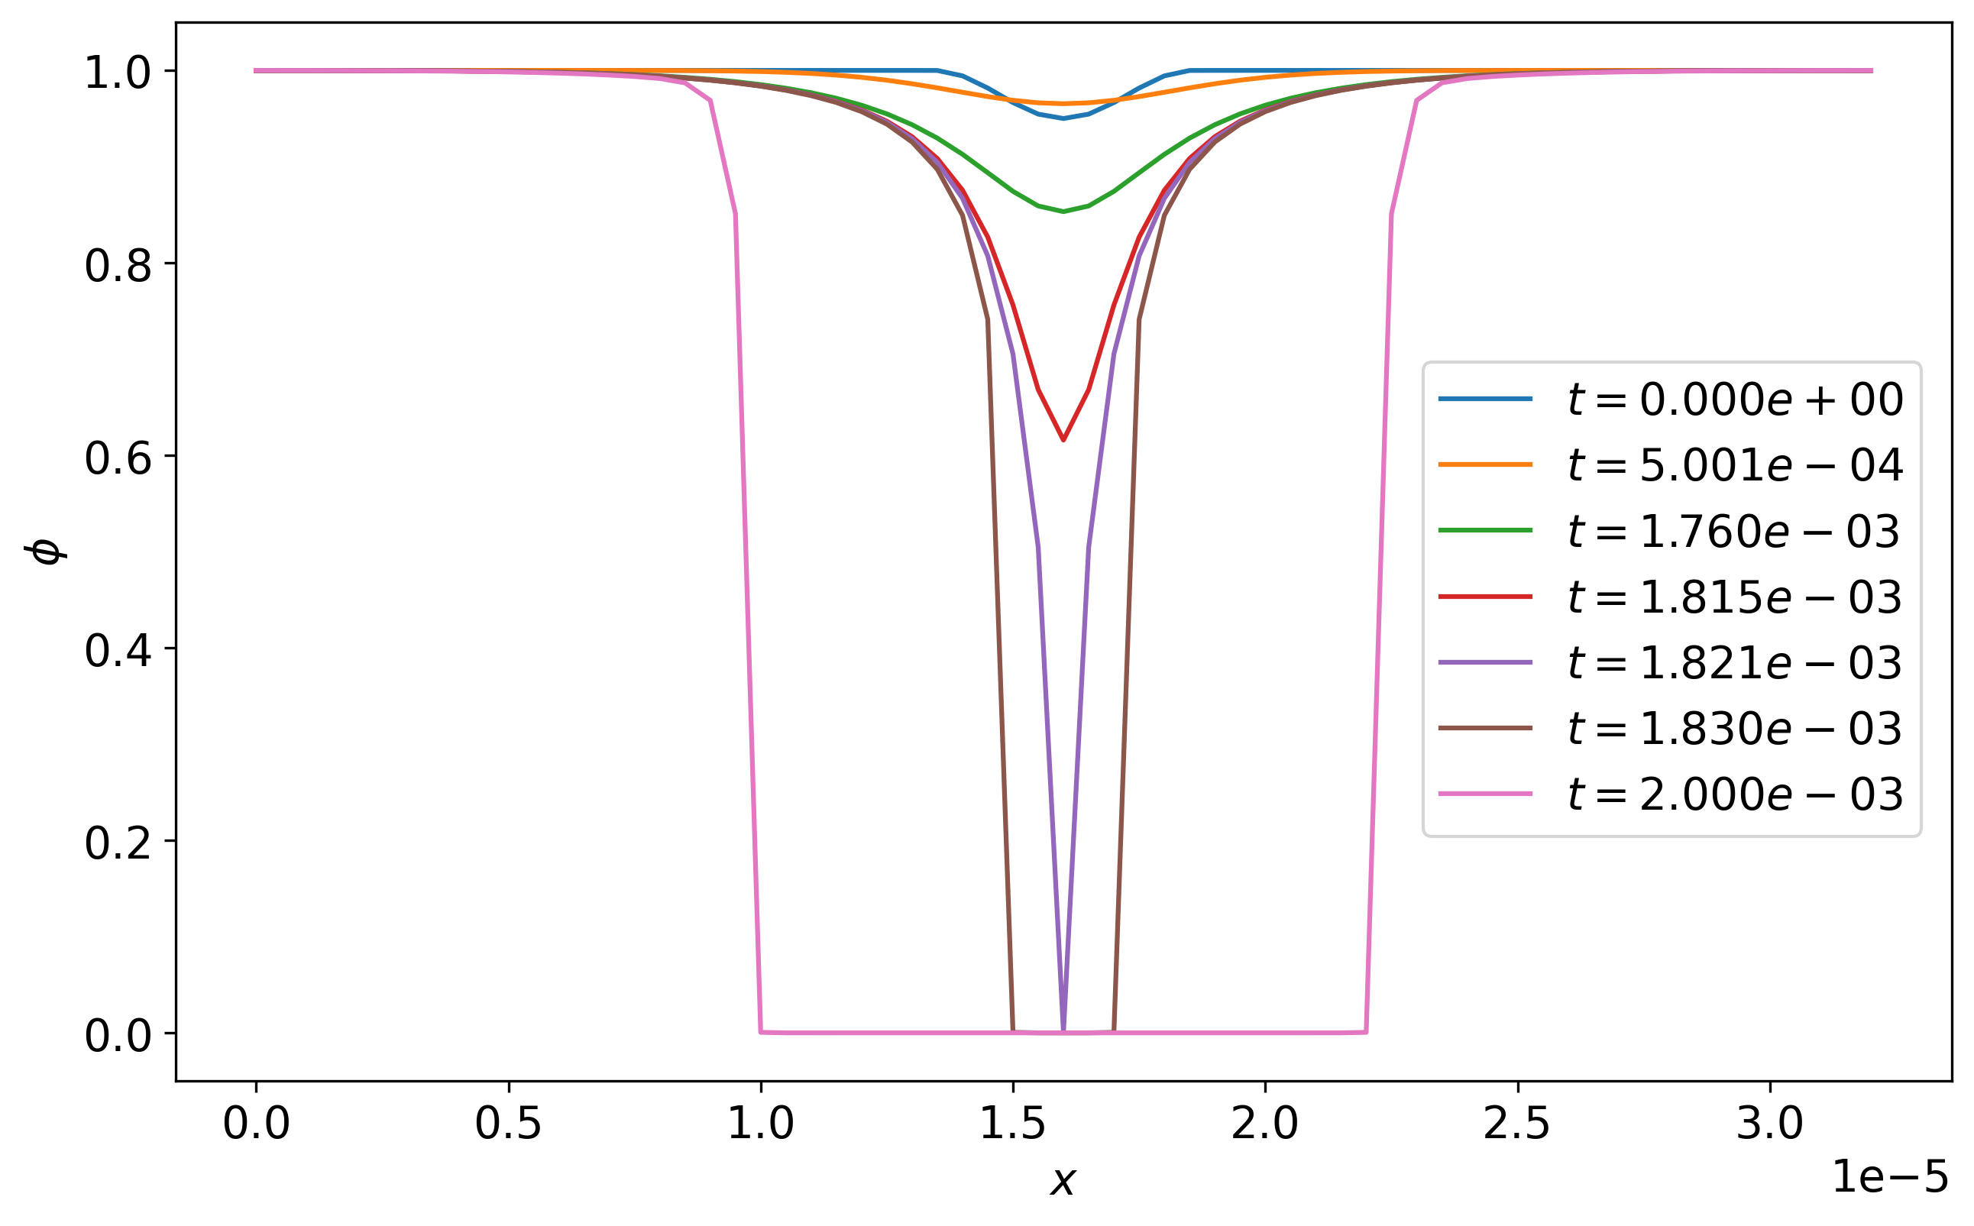
Рис 3. Решение задачи (расчет без адаптации).

6.3. Результаты расчетов
На рис. 3 изображен результат расчета с параметрами из табл. 1 и краевыми условиями (21), (22) для разностной схемы (9), (10) с постоянным шагом по времени . Видно, как из малого начального возмущения фазового поля постепенно растет канал электрического пробоя. В момент времени в точке фазовое поле становится мало отличимо от – происходит «пробой насквозь». Обратим внимание, что значение фазового поля упало от до менее чем за время , то есть от всей продолжительности эксперимента. Далее канал пробоя растет в толщину примерно с постоянной скоростью.
При исходном наборе параметров разностная задача имеет некоторый «запас» численной устойчивости, поэтому удается провести расчеты с постоянным шагом по времени , ; дальнейшее увеличение шага без адаптации оказывается невозможным: устойчивость теряется, и значения покидают отрезок .
Теперь проведем расчеты с той же конфигурацией системы, но используя схему (10), (11), (12) с переменным шагом по времени для каждого из трех методов адаптации: по фазовому полю (13), по энергии (14), по устойчивости (20). Будем подбирать константы таким образом, чтобы добиваться ускорения примерно в раз, , для удобства сравнения с обыкновенным увеличением шага в раза. Под ускорением понимается отношение числа временных слоев в исходном расчете к их числу в расчете с адаптацией.
Будем сравнивать результаты расчетов с исходным расчетом () по равномерной сеточной норме :
Результаты сравнения для трех методов адаптации и для простого увеличения шага по времени изображены на рис. 4. Даже при двукратном ускорении ошибка расчета оказывается весьма существенной: порядка при . Однако в типичном решении задачи в большей части расчетной области фазовое поле близко к или к и лишь в небольшой зоне на границе канала пробоя принимает промежуточные значения; поэтому будем считать верными решения с ошибкой вплоть до порядка – положим, до (верхняя пунктирная линия на графике). Расчет с адаптацией по энергии не превышает этого порога при ускорении до раз, с адаптацией по фазовому полю и по устойчивости – при ускорении до раз.
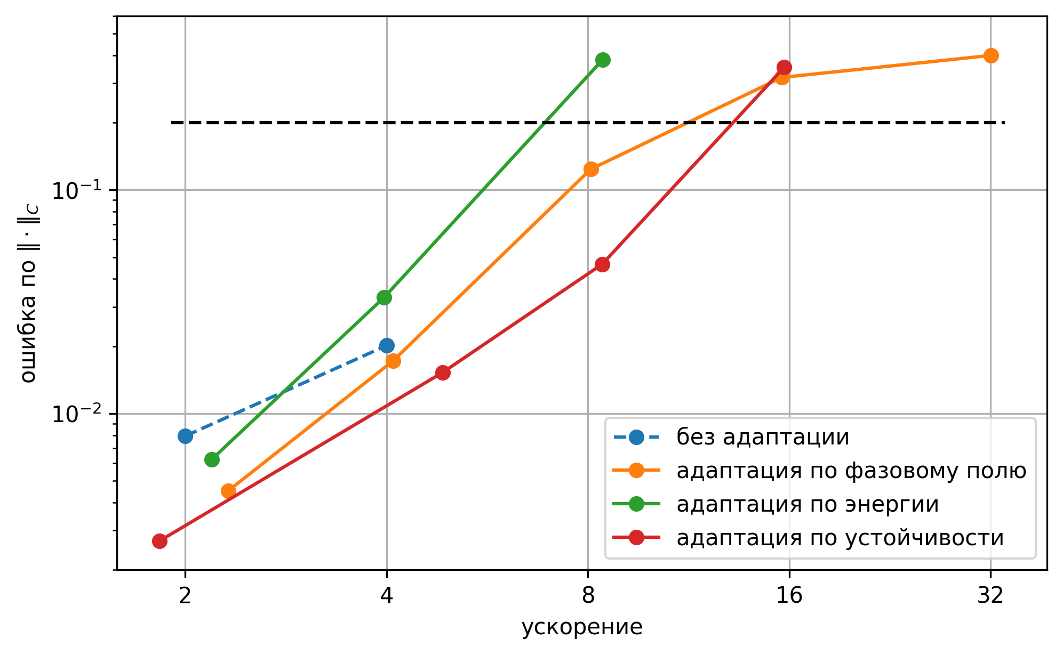
Рис. 4. Ошибка расчета при ускорении за счет шага по времени.
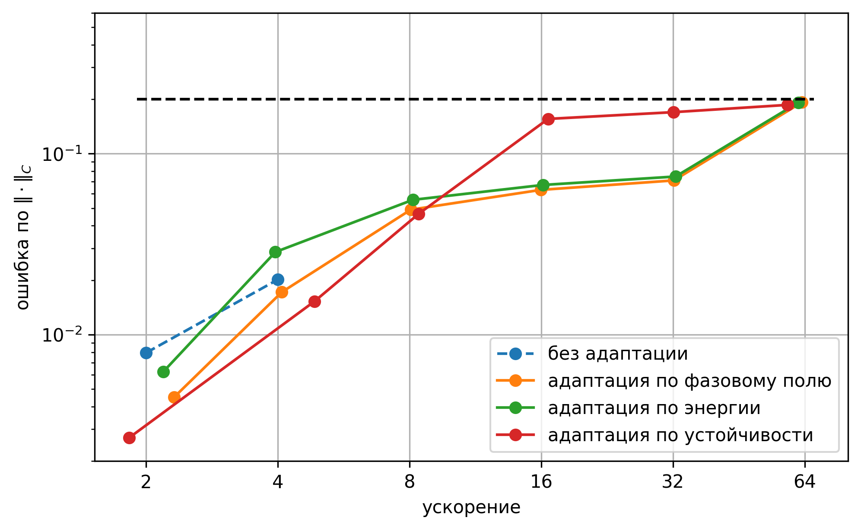
Рис. 5. Ошибка расчета при ускорении, уменьшен.
Обратим внимание, что самый крупный шаг по времени, возникающий в расчетах на рис. 4 при наибольшем ускорении, есть , не достигая ограничения .
Зададим теперь , чтобы ограничение максимального шага стало существенным – результат оказывается намного лучше (рис. 5). Методы адаптации по фазовому полю и по энергии позволяют уверенно ускорить расчет в раза; все три метода при ошибке около дают пиковое ускорение почти в раза.
Хотя все три метода адаптации значительно улучшили показатели при уменьшении , что важно для их практического применения, стоит отметить, что это свидетельствует о некоторой их неоптимальности. На взгляд авторов, в идеале укрупнение шага за счет адаптации должно происходить так, чтобы ошибка решения росла «равномерно» на всем протяжении расчета. В таком случае специальное уменьшение было бы не нужно.
В ходе вычислительного эксперимента (рис. 4, 5) лучше всех себя показал первый метод адаптации (он же самый простой) – по фазовому полю. Адаптация по устойчивости несколько превосходит его в точности при малых величинах ускорения.

7. Заключение
В работе исследованы три различных метода адаптации расчетного шага по времени для модели развития канала электрического пробоя. Методы условно названы адаптацией по фазовому полю, по энергии и по устойчивости. Последний предложен авторами настоящей работы на основе условия устойчивости разностной схемы, полученного в одной из предыдущих работ авторов по теме.
По результатам вычислительного эксперимента лучше всех себя показывает первый метод, который к тому же выделяется своей простотой.
Стоит отметить, что перечисленные методы адаптации шага по времени (особенно первые два) универсальны для моделей типа диффузной границы на основе уравнения Аллена–Кана и могут быть в дальнейшем применены при решении различных задач подобного класса.

СПИСОК ЛИТЕРАТУРЫ

- A. G. Lamorgese, D. Molin, R. Mauri. Phase Field Approach to Multiphase Flow Modeling // Milan Journal of Mathematics, 2011, v. 79, № 2, p. 597–642. DOI: 10.1007/ s00032-011-0171-6.
- J. Kim. Phase-Field Models for Multi-Component Fluid Flows // Communications in Computational Physics, 2012, v. 12, № 3, p. 613–661. DOI: 10.4208/cicp.301110.040811a.
- Z. Xu, P. Meakin, A. M. Tartakovsky. Diffuse-interface model for smoothed particle hydrodynamics // Physical Review E., 2009, v. 79, № 3. DOI: 10.1103/physreve.79.036702.
- M. Ambati, T. Gerasimov, L. De Lorenzis. A review on phase-field models of brittle fracture and a new fast hybrid formulation // Computational Mechanics, 2014, v 55. DOI: 10.1007/s00466-014-1109-y.
- N. Provatas, K. Elder. Phase-Field Methods in Materials Science and Engineering. — Wiley-VCH, 2010, 312 p. DOI: 10.1002/9783527631520.
- W. Boettinger [et al.] Phase-Field Simulation of Solidification // Annual Review of Materials Research, 2002, v. 32, p. 163–194. DOI: 10.1146/annurev.matsci.32.101901.155803.
- A. Cartalade [et al.] Simulations of Phase-field Models for Crystal Growth and Phase Separation // Procedia Materials Science, 2014, v. 7, p. 72–78. DOI: 10.1016/ j.mspro.2014.10.010.
- L. Gránásy [et al.] Phase-Field Modeling of Polycrystalline Solidification: From Needle Crystals to Spherulites – A Review // Metallurgical and Materials Transactions A., 2014, v. 45, p. 1694–1719. DOI: 10.1007/s11661-013-1988-0.
- H. Emmerich [et al.] Phase-field-crystal models for condensed matter dynamics on atomic length and diffusive time scales: an overview // Advances in Physics, 2012, v. 61, p. 665–743. DOI: 10.1080/00018732.2012.737555.
- E. Asadi, M. Asle Zaeem. A Review of Quantitative Phase-Field Crystal Modeling of Solid–Liquid Structures // JOM, 2014, v. 67. DOI: 10.1007/s11837-014-1232-4.
- N. Provatas [et al.] Using the phase-field crystal method in the multi-scale modeling of microstructure evolution // JOM, 2007, v. 59, № 7, p. 83–90. DOI: 10.1007/ s11837-007-0095-3.
- K. C. Pitike, W. Hong. Phase-field model for dielectric breakdown in solids // Journal of Applied Physics, 2014, v. 115, № 4, p. 044101. DOI: 10.1063/1.4862929.
- Е. В. Зипунова, Е. Б. Савенков. О моделях диффузной границы для описания динамики объектов высшей коразмерности. — М.: ИПМ им. М. В. Келдыша, 2020, препринт № 122, 34 с. DOI: 10.20948/prepr-2020-122.
E. V. Zipunova, E. B. Savenkov. On the Diffuse Interface Models for High Codimension Dispersed Inclusions // Mathematics, 2021, v. 9, № 18. DOI 10.3390/math9182206.
- Е. В. Зипунова, Е. Б. Савенков. Феноменологический вывод термомеханической модели развития канала электрического пробоя типа «диффузной границы». — М.: ИПМ им. М. В. Келдыша, 2022, препринт № 31, 36 с. DOI: 10.20948/prepr-2022-31.
E. V. Zipunova, E. B. Savenkov. Phase field model for electrically induced damage using microforce theory // Mathematics and Mechanics of Solids, 2021, v. 27, № 6, p. 1111–1128. DOI 10.1177/10812865211052078.
- А. С. Пономарев, Е. В. Зипунова, Е. Б. Савенков. Устойчивость стационарных решений в модели развития канала электрического пробоя типа «диффузной границы». — М.: ИПМ им. М. В. Келдыша, 2024, препринт № 73, 32 с. DOI: 10.20948/prepr-2024-73.
A. S. Ponomarev, E. V. Zipunova, E. B. Savenkov. Stability of Stationary Equilibrium Solutions of a Diffuse Interface Electrical Breakdown Model // Mathematical Models and Computer Simulations, 2024, v. 16, № S1, p. S119–S138. DOI: 10.1134/S2070048224700856.
- Y. Li, Y. Choi, J. Kim. Computationally efficient adaptive time step method for the Cahn–Hilliard equation // Computers & Mathematics with Applications, 2017, v. 73, № 8, p. 1855–1864. DOI: 10.1016/j.camwa.2017.02.021.
- Zh. Zhang, Zh. Qiao. An Adaptive Time-Stepping Strategy for the Cahn-Hilliard Equation // Communications in Computational Physics, 2012, v. 11, № 4, p. 1261–1278. DOI: 10.4208/cicp.300810.140411s.
- S. M. Allen, J. W. Cahn. A microscopic theory for antiphase boundary motion and its application to antiphase domain coarsening // Acta Metallurgica, 1979, v. 27, № 6, p. 1085–1095. DOI: 10.1016/0001-6160(79)90196-2.
- F. P. Preparata, M. I. Shamos. Computational geometry: an introduction. — Springer Science & Business Media, 2012, 398 p.

